Zajęcia świetlicowe
14.04.2021r.

Przygotowała: Iwona Smaza

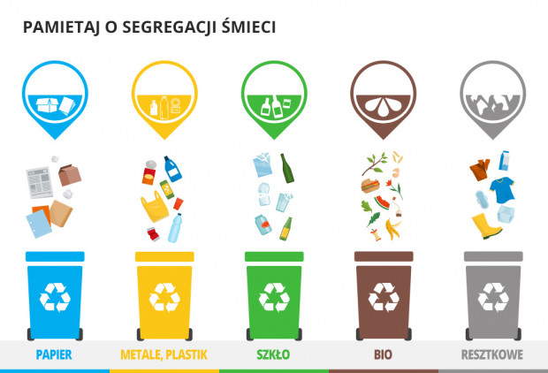

- Zachęcam do obejrzenia filmiku ,,Czysto, ładnie i bez śmieci - rady Pana śmietnika dla wszystkich dzieci”
https://www.youtube.com/watch?v=uWLFOUKkzGA

- Dziś ma dla Was również kilka ciekawych gier interaktywnych dotyczących segregacji śmieci. Sprawdźcie swoją wiedzę

- https://learningapps.org/display?v=pj8xs1dwk17
- https://learningapps.org/display?v=pnhst713j17
- eko – memo https://learningapps.org/display?v=phsvs26yk17

- Na koniec spróbujcie wyobrazić sobie, że gracie w słynnym teleturnieju ,,Milionerzy”. Pytania dotyczącą recyklingu. Może uda Wam się wygrać ,,milion”? Powodzenia

- https://learningapps.org/display?v=psbirg13j17

